Приложение №_________
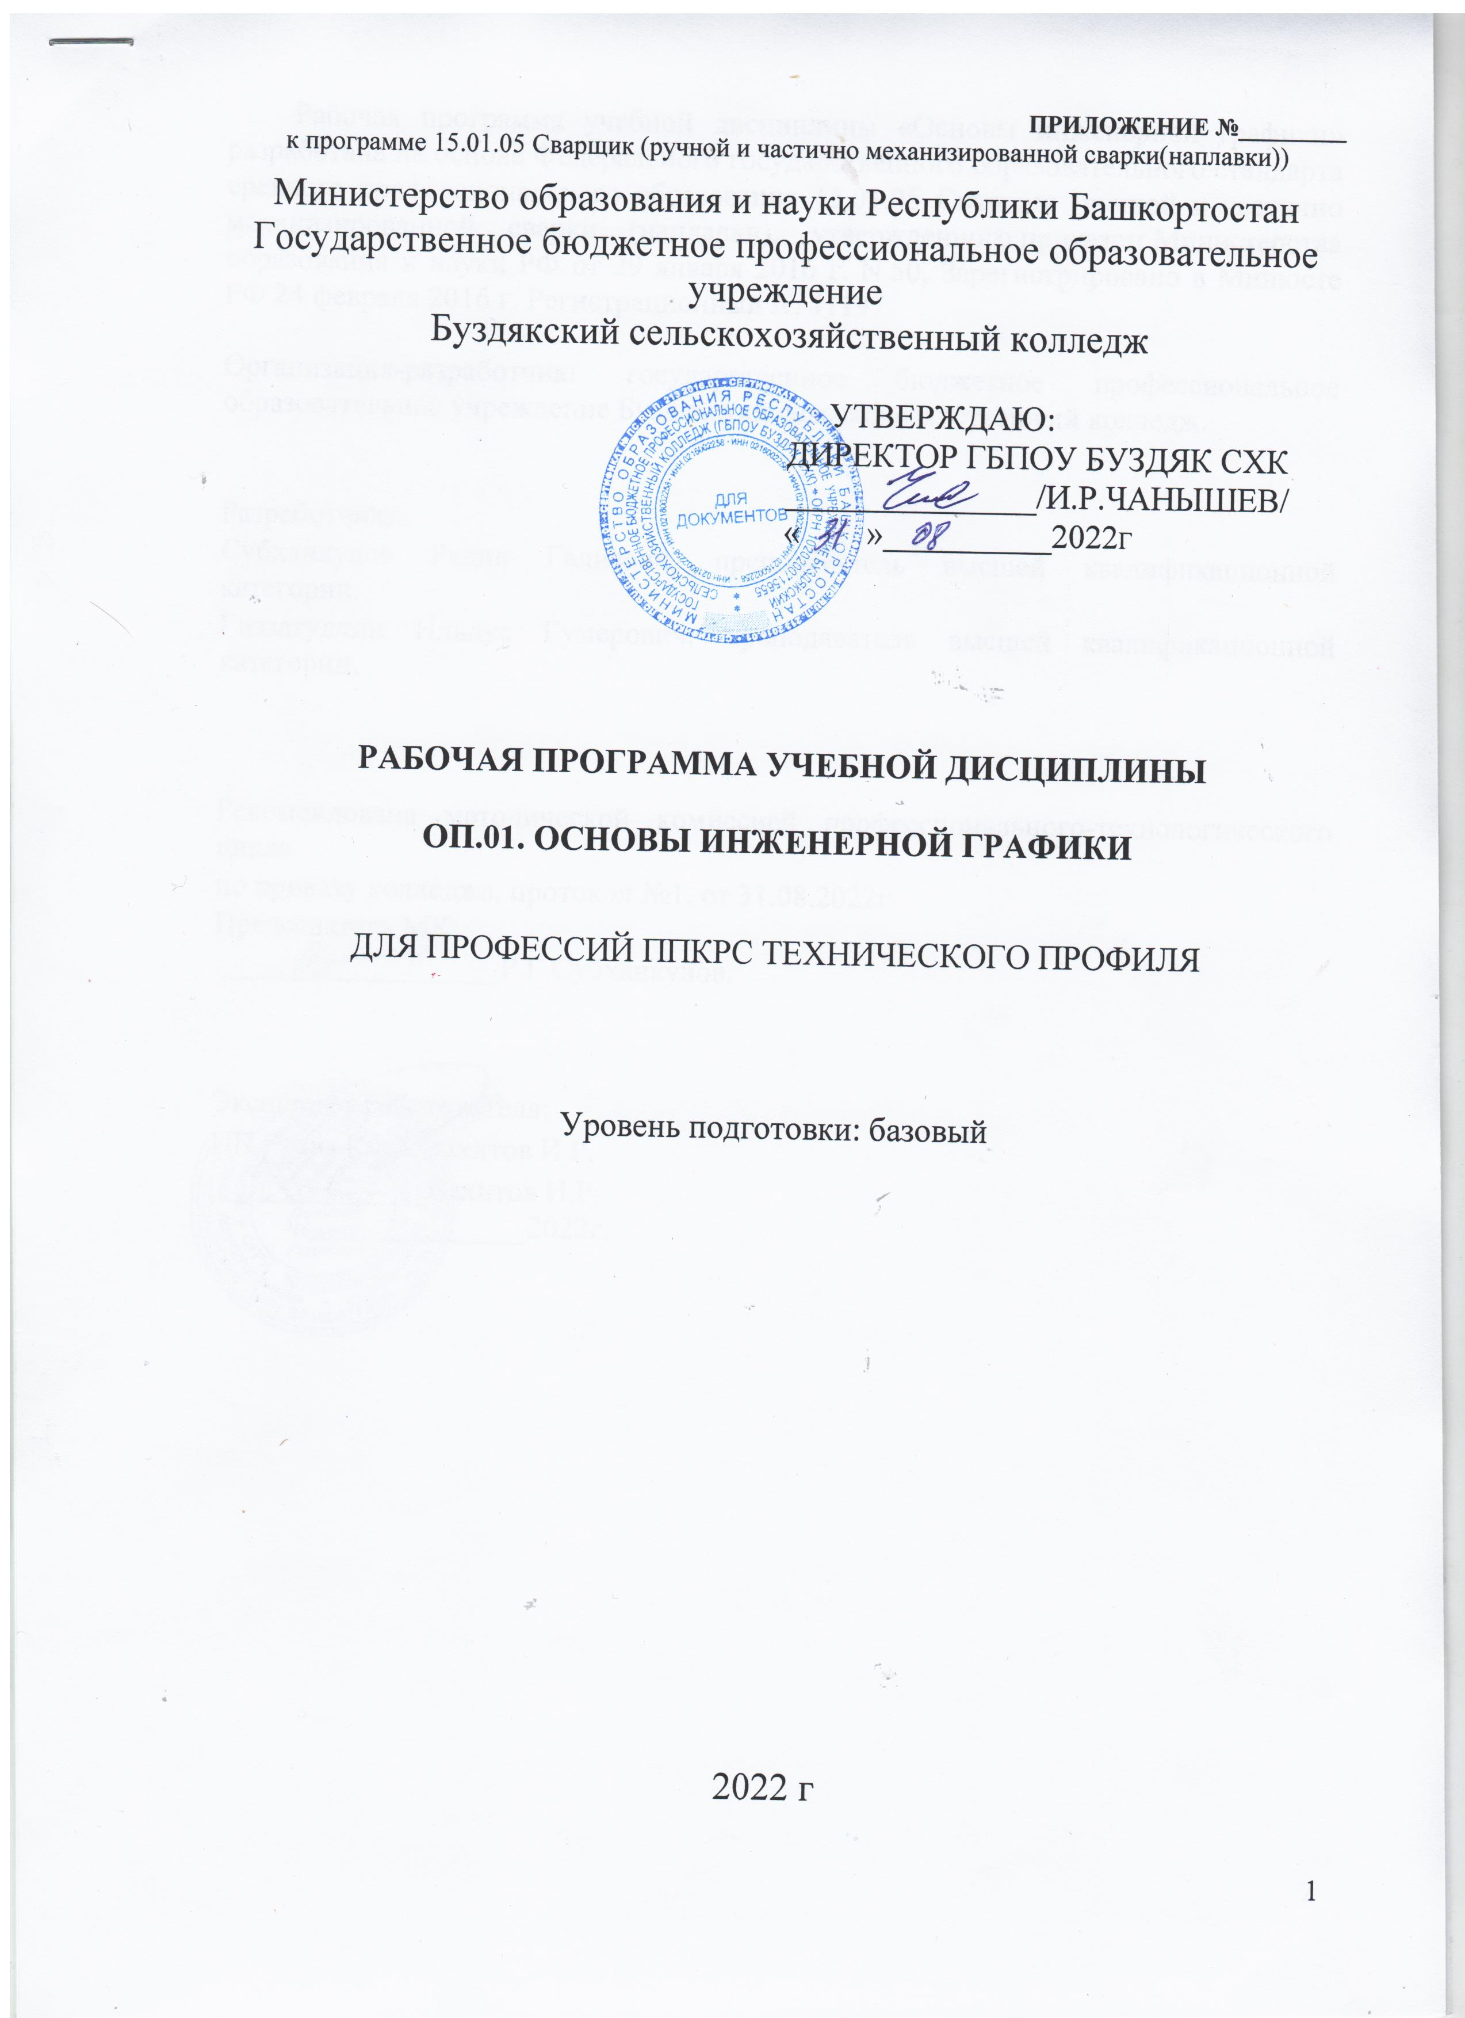

к программе 15.01.05 Сварщик (ручной и частично механизированной сварки(наплавки))
Министерство образования и науки Республики Башкортостан Государственное бюджетное профессиональное образовательное учреждение
Буздякский сельскохозяйственный колледж

согласовано Утверждаю
Ип Глава КФХ Вахитов И.Р. Директор ГБПОУ Буздяк СХК
______________/Вахитов И.Р./ ______________/И.Р.Чанышев/
«____»__________2022г «____»__________2022г

рабочая ПРОГРАММа УЧЕБНОЙ ДИСЦИПЛИНЫ

ОП.01. ОСНОВЫ ИНЖЕНЕРНОЙ ГРАФИКИ

для профессий ППКРС технологического профиля

Уровень подготовки: базовый

2022 г

Рабочая программа учебной дисциплины «Основы инженерной графики» разработана на основе Федерального государственного образовательного стандарта среднего профессионального образования 15.01.05 Сварщик (ручной и частично механизированной сварки (наплавки), утвержденного приказом Министерства образования и науки РФ от 29 января 2016 г. N 50, Зарегистрировано в Минюсте РФ 24 февраля 2016 г. Регистрационный № 41197

Организация – разработчик: ГБПОУ Буздяк СХК
Разработчик: Субханкулов Радик Галиевич, преподаватель высшей квалификационной категории

Рекомендована методической комиссией профессионально-технического цикла по приказу колледжа, протокол №______от ____________

Председатель МК
_______________/_____________________________/

СОДЕРЖАНИЕ стр.

- ПАСПОРТ РАБОЧЕЙ ПРОГРАММЫ ОП.01 ОСНОВЫ ИНЖЕНЕРНОЙ ГРАФИКИ 4

- СТРУКТУРА И СОДЕРЖАНИЕ УЧЕБНОЙ ДИСЦИПЛИНЫ 5
- УСЛОВИЯ РЕАЛИЗАЦИИ ПРОГРАММЫ 8
- КОНТРОЛЬ И ОЦЕНКА РЕЗУЛЬТАТОВ ОСВОЕНИЯ УЧЕБНОЙ ДИСЦИПЛИНЫ 11

1. паспорт рабочей ПРОГРАММЫ
1.1. Область применения программы
Рабочая программа учебной дисциплины является частью образовательной программы в соответствии с ФГОС СПО 15.01.05 Сварщик (ручной и частично механизированной сварки (наплавки)
1.2. Место дисциплины в структуре основной профессиональной образовательной программы:
Дисциплина ОП.01 «Основы инженерной графики» входит в общепрофессиональный цикл.
1.3. Цель и планируемые результаты освоения дисциплины:
В результате освоения дисциплины обучающийся должен уметь:
- читать чертежи средней сложности и сложных конструкций, изделий, узлов и деталей;
- пользоваться конструкторской документацией для выполнения трудовых функций.
В результате освоения дисциплины обучающийся должен знать:
основные правила чтения конструкторской документации;
- общие сведения о сборочных чертежах;
- основы машиностроительного черчения;
- требование единой системы конструкторской документации (ЕСКД)

Результатом освоения учебной программы является овладение обучающимися профессиональными (ПК) и общими (ОК)компетенциями:
Код | Общие и профессиональные компетенции
ОК 4. | Осуществлять поиск информации, необходимой для эффективного выполнения профессиональных задач.
ОК 5. | Использовать информационно-коммуникационные технологии в профессиональной деятельности.
ОК 6. | Работать в команде, эффективно общаться с коллегами, руководством.
ПК 1.1. | Читать чертежи средней сложности и сложных сварных металлоконструкций
ПК 1.2. | Использовать конструкторскую, нормативно-техническую и производственно –технологическую документацию по сварке

1.4. Количество часов на освоение программы дисциплины:
максимальной учебной нагрузки обучающегося 72 часа, в том числе:
обязательной аудиторной учебной нагрузки обучающегося 48 часа;
самостоятельной работы обучающегося 24 час .

2. СТРУКТУРА И СОДЕРЖАНИЕ УЧЕБНОЙ ДИСЦИПЛИНЫ
2.1. Объем учебной дисциплины и виды учебной работы
Вид учебной работы | Объем часов
Максимальная учебная нагрузка (всего) | 72
Обязательные аудиторные учебные занятия (всего) | 48
в том числе:
практические занятия | 36
Внеаудиторная (самостоятельная) учебная работа (всего) | 24
в том числе:
- систематическая проработка конспектов занятий, учебной, дополнительной и справочной литературы при подготовке к занятиям;  - подготовка к практическим работам с использованием методических рекомендаций преподавателя, оформление практических работ, отчетов и подготовка к их защите;  - подготовка к контрольным работам;  - оформление чертежей и эскизов деталей сборочного чертежа (узлы сварных конструкций);  - ведение технического словаря. | 24
Итоговая аттестация в форме дифференцированного зачета

2.2. Тематический план и содержание учебной дисциплины ОП.01 «Основы инженерной графики»

Наименование разделов и тем | Содержание учебного материала и формы организации деятельности обучающихся |  |  | Объем часов
1 | 2 |  |  | 3
Тема 1. «Общие положения ЕСКД, ЕСТД. Нанесение размеров на чертеже» | Содержание учебного материала. |  | Уровень освоения
 | 1. Основные правила оформления чертежа. |  | 2
 | Тематика учебных занятий:
 | Предмет, цели и содержание дисциплины «Основы инженерной графики». Значение и место дисциплины в подготовке по профессии «Сварщик (ручной и частично механизированной сварки (наплавки))». Оформление чертежей по государственным стандартам ЕСКД. Форматы чертежей, их оформление. Масштабы. Шрифты. Линии чертежей. Надписи на чертежах. Принципы нанесения размеров. Стадии разработки конструкторской документации Геометрические построения. Правила деления окружности. Сопряжение линий. Правила вычерчивания контуров деталей. Приемы вычерчивания, сопряжения |  |  | 6
 | Практические занятия.  Определение и простановка размеров элементов плоской детали на чертеже. Выполнение линий чертежа. Выполнение чертежных шрифтов. |  |  | 6
 | Самостоятельная работа обучающихся.  Оформление титульного листа альбома практических работ. Подготовка к практической работе (оформление формата А4 в соответствии с требованиями ЕСКД). Ведение технического словаря. |  |  | 4
Тема 2.  «Прямоугольное проецирование» | Содержание учебного материала. |  | Уровень освоения
Тема 2.  «Прямоугольное проецирование» | 1. Проекционное черчение. |  | 3
Тема 2.  «Прямоугольное проецирование» | Тематика учебных занятий:
Тема 2.  «Прямоугольное проецирование» | Ортогональное проецирование. Плоскости проекций. Проецирование на три плоскости. Комплексный чертеж детали, вспомогательная прямая комплексного чертежа. Проекции геометрических тел. Аксонометрические и прямоугольные проекции. Диметрическая проекция. Изометрическая проекция. Прямоугольное проецирование. Проекции точки. Построение проекций отрезка прямой. Построение третьей проекции по двум заданным. Построение разверток поверхностей тел. Сечение деталей плоскостями. Проекции моделей, эскизы и техническое рисование. Назначение технического рисунка, его отличие от аксонометрической проекции. |  |  | 2
Тема 2.  «Прямоугольное проецирование» | Практические занятия:  Проекция группы геометрических тел.  Выполнение комплексного чертежа модели опоры, крышки, ползуна (по выбору обучающегося или преподавателя).  Выполнение третьей проекции по двум заданным (упор и крышка).  Выполнение эскиза и технического рисунка детали. |  |  | 16
Тема 2.  «Прямоугольное проецирование» | Самостоятельная работа обучающихся:  Подготовка к практической работе (оформление формата А4 в соответствии с требованиями ЕСКД). Выполнение аксонометрической проекции модели детали. Построение развертки геометрического тела |  |  | 8
Тема 3.  «Построение сборочных чертежей в программном комплексе CAD/CAM» | Содержание учебного материала. | Уровень освоения
 | 1. Основы построения чертежей в программном комплексе CAD/CAM. | 3
 | Тематика учебных занятий:
 | 1. Виды на чертеже и их расположение. Классификация и размещение видов на чертежах Условности и упрощения на рабочих чертежах. Изображение неразъемных соединений. Изображение и обозначение на чертеже. Виды сварных соединений. Чтение чертежей неразъемных соединений |  |  | 2
 | Практические занятия:  Выполнение чертежей деталей, требующих изображения разрезов и/ или сечений с использованием программного комплекса CAD/CAM.  Чтение чертежей деталей, содержащих сечения и разрезы, допуски, посадки, предельные отклонения формы.  Чтение чертежей неразъемных соединений. |  |  | 8
 | Самостоятельная работа обучающихся:  Подготовка к практической работе (оформление формата А4 в соответствии с требованиями ЕСКД).  Изучение структуры программного комплекса CAD/CAM. |  |  | 6
 | Практические занятия:  Выполнение эскиза детали по выбору с помощью программного комплекса CAD/CAM.  Чтение рабочих чертежей детали.  Чтение сборочного чертежа (узлы сварных конструкций).  Выполнение чертежей и эскизов деталей сборочного чертежа (узлы сварных конструкций) с помощью программного комплекса CAD/CAM. |  |  | 6
 | Самостоятельная работа обучающихся:  Подготовка к практической работе (оформление формата А4 в соответствии с требованиями ЕСКД).  Оформление чертежей и эскизов деталей сборочного чертежа (узлы сварных конструкций). Оформление практических работ по теме «Сборочные чертежи». |  |  | 6
 | Дифференцированный зачёт |  |  | 2
 | Всего |  |  | 48 (72)
Для характеристики уровня освоения учебного материала используются следующие обозначения:
1 – ознакомительный (воспроизведение информации, узнавание (распознавание), объяснение ранее изученных объектов, свойств и т.п.);
2 – репродуктивный (выполнение деятельности по образцу, инструкции или под руководством);
3 – продуктивный (самостоятельное планирование и выполнение деятельности, решение проблемных задач).

3. УСЛОВИЯ РЕАЛИЗАЦИИ ПРОГРАММЫ
3.1. Материально-техническое обеспечение
Реализация программы дисциплины требует наличие учебного кабинета технической графики.
Оборудование учебного кабинета и рабочих мест кабинета:
- рабочее место преподавателя;
- посадочные места обучающихся (по количеству обучающихся);
- комплект учебно-методической документации;
- комплект чертежных инструментов и приспособлений;
- комплект учебно-наглядных средств обучения (модели, натурные объекты, электронные презентации, демонстрационные таблицы);
- образцы различных типов и видов деталей и заготовок для измерений;
- чертежи для чтения размеров, допусков, посадок, зазоров и шероховатостей;
- доска чертежная. Технические средства обучения:
- компьютеры с лицензионным программным обеспечением;
- программный комплекс CAD/CAM;
- мультимедийный проектор;
- экран.

3.2. Информационное обеспечение обучения
Перечень используемых учебных изданий, Интернет-ресурсов, дополнительной литературы
Основные источники:
1. Бродский А.М. Черчение (металлообработка): Учебник для учащихся учреждений нач. проф. образования / А. М. Бродский, Э. М. Фазлулин, В. А. Халдинов.– М.: Академия, 2019. – 400 с.
Дополнительные источники:
- Васильева, Л. С. Черчение (металлообработка): Практикум Учеб. пособие для нач. проф. образования / Л. С. Васильева. – М.: Академия, 2014. – 160 с.
- Журнал “САПР И ГРАФИКА”.
- Журнал “CAD/CAM/CAE OBSERVER”.
- Журнал "Информационные технологии".
Нормативные документы:
ГОСТ 2.301-68 «ЕСКД. Форматы» (с Изменениями N 1, 2, 3).
ГОСТ 2.302-68 «ЕСКД. Масштабы» (с Изменениями N 1, 2, 3).
ГОСТ 2.303-68 «ЕСКД. Линии» (с Изменениями N 1, 2, 3).
ГОСТ 2.304-81 «ЕСКД. Шрифты чертежные» (с Изменениями N 1, 2).
ГОСТ 2.305- 2008 «ЕСКД. Изображения — виды, разрезы, сечения».
ГОСТ 2.306-68 «ЕСКД. Обозначения графических материалов и правила их нанесения на чертежах».
ГОСТ 2.307- 2011 «ЕСКД. Нанесение размеров и предельных отклонений».
ГОСТ 2.308- 2011 «ЕСКД. Указание допусков формы и расположения поверхностей».
ГОСТ 2.309-73 «ЕСКД. Обозначение шероховатости поверхностей».
ГОСТ 2.310-68 «ЕСКД. Нанесение на чертежах обозначений покрытий, термической и других видов обработки» (с Изменениями N 1, 2, 3, 4).
ГОСТ 2.311-68 «ЕСКД. Изображение резьбы».
ГОСТ 2.312-72 «ЕСКД. Условные изображения и обозначения швов сварных соединений».
ГОСТ 2.313-82 «ЕСКД. Условные изображения и обозначения неразъемных соединений».
ГОСТ 2.316-2008 «ЕСКД. Правила нанесения надписей, технических требований и таблиц».
ГОСТ 2.317-2011 «ЕСКД. Аксонометрические проекции».
ГОСТ 2.318-81 «ЕСКД. Правила упрощенного нанесения размеров отверстий» (с Изменениями N 1).
ГОСТ 2.320-82 «ЕСКД. Правила нанесения размеров, допусков и посадок конусов».
ГОСТ 2.321-84 «ЕСКД. Обозначения буквенные».
Интернет-ресурсы:
1. Черчение. Учитесь правильно и красиво чертить [электронный ресурс] – stroicherchenie.ru, режим доступа: http://stroicherchenie.ru/.
2. Техническая литература. - [электронный ресурс] - tehlit.ru, режим доступа http//www.tehlit.ru.
3. Портал нормативно-технической документации. - [электронный ресурс]- www.pntdoc.ru, режим доступа: http//www.pntdoc.ru.
4. Техническое черчение. [электронный ресурс] - nacherchy.ru, режим доступа - http://nacherchy.ru.
5. Черчение. Стандартизация. - [электронный ресурс] www.cherch.ru, режим доступа http://www.cherch.ru.
6. http://engineering-graphics.spb.ru/book.php - Электронный учебник.
7. http://ng-ig.narod.ru/ - сайт, посвященный начертательной геометрии и инженерной графике.
8. http://www.cherch.ru/ - всезнающий сайт про черчение.
9. http://www.granitvtd.ru/ - справочник по черчению.
10. http://www.vmasshtabe.ru/ - инженерный портал.
11.http://siblec.ru/index.php?dn=html&way=bW9kL2h0bWwvY29udGVudC8xc2VtL2N vdXJzZTc1L21haW4uaHRt – Электронный учебник.
12. http://www.cad.ru – информационный портал «Все о САПР» - содержит новости рынка САПР, перечень компаний-производителей (в т.ч. ссылки на странички) - CAD, CAM, CAE, PDM, GIS, подробное описание программных продуктов.
13. http://www.sapr.ru – электронная версия журнала "САПР и графика", посвящённого вопросам автоматизации проектирования, компьютерного анализа, технического документооборота.
14. http://www.cadmaster.ru – электронная версия журнала "CADmaster", посвящённого проблематике систем автоматизированного проектирования. Публикуются статьи о программном и аппаратном обеспечении САПР, новости.
15. http://www.bee-pitron.ru – официальный сайт компании «Би Питрон» - официального распространителя в России CAD/CAM-систем Cimatron и др.

4.КОНТРОЛЬ И ОЦЕНКА РЕЗУЛЬТАТОВ ОСВОЕНИЯ УЧЕБНОЙ ДИСЦИПЛИНЫ
Результаты обучения  (освоенные умения, усвоенные знания) | Основные показатели оценки результата
Уметь:  - читать чертежи средней сложности и сложных конструкций, изделий, узлов и деталей;  - пользоваться конструкторской документацией для выполнения трудовых функций.  Знать:  основные правила чтения конструкторской документации;  - общие сведения о сборочных чертежах;  - основы машиностроительного черчения;  - требование единой системы конструкторской документации (ЕСКД) | - Работа с чертежами средней сложности и сложных конструкций, изделий, узлов и деталей;  - Использование конструкторской документацией для выполнения трудовых функций.  - Знание основных правила чтения конструкторской документации; общих сведений о сборочных чертежах; основ машиностроительного черчения; требований единой системы конструкторской документации (ЕСКД)

